**Kremowe szelki dla psa z futerkiem i inne dodatki dla czworonogów**

**Gdzie możesz kupić dobrej jakości akesoria dla swojego psa jak kremowe szelki dla psa z futerkiem idealne na zime? Czytaj o tym w naszym artykule.**

**Kremowe szelki dla psa z futerkiem - dlaczego warto je kupić?**

Czy warto kupować [kremowe szelki dla psa z futerkiem](https://www.bowlandbone.pl/szelki-dla-psa-yeti-kremowe/)? A jeśli tak to gdzie można je znaleźć?

**Modne i wygodne szelki dla czworonogów - gdzie ich szukać?**

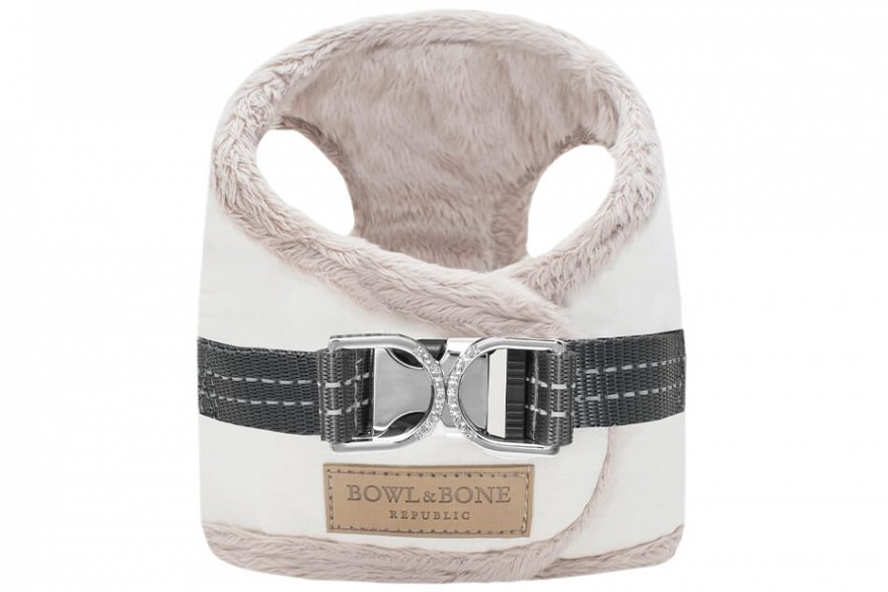

Nasi czworonożni przyjaciele tak jak i my odczuwają zmiany temperatury, wraz z nadejściem zimy czy wiosny. Nic więce dziwnego, że my jako odpowiedzialni właściciele, kochający swoje zwierzeta chcemy zapewnić im odpowiednie produkty, które zadbają o wygodę psów, odpowiednią temperaturę ciała i komfort podczas spędzania czasu na zewnątrz. Dlatego też wiele producentów asortymentów dla psów oferuje Nam, właścicielom zwierzaków, szeroki wybór nie tylko ubranek dla psów ale także akcesorii jak ocieplane szeleki dla niewielkich ras. Gdzie kupić **kremowe szelki dla psa z futerkiem** czy też szelki w innym wariancie kolorystycznym?

**Kremowe szelki dla psa z futerkiem w Bowl and Bone**

Bowl and Bone to polski producent produktów dla psów, który zapewnia odzież dla małych i średnich ras, szeroki wybór smyczy, *kremowe szelki dla psa z futerkiem* a także legowiska, kocyki i wiele innych. Sprawdź online!